NATIONS  UNIES |  | EP
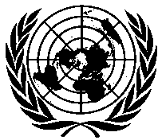 | Programme des  Nations Unies pour  l’environnement | Distr.  GÉNÉRALE  UNEP/OzL.Pro/ExCom/85/29/Corr.1  14 mai 2020  FRANÇAIS  ORIGINAL: ANGLAIS

COMITÉ EXÉCUTIF
DU FONDS MULTILATÉRAL AUX FINS
D’APPLICATION DU PROTOCOLE DE MONTRÉAL
Quatre-vingt-cinquième réunion
Montréal, 25 – 29 mai 2020
Reportée: 19 – 22 juillet 2020*

Corrigendum

PROPOSITION DE PROJET : GUINEE

Ce document est émis afin de:
- Remplacer ‘2020’ par ‘2022’ au paragraphe 26(a);
- Remplacer, dans l’appendice-2A de l’annexe I:
  - “33,050” par “23,050”, et “62,600” par “52,600” a la ligne 3.2; et
  - “278,050” par “268,050”, et “592,600” par “582,600” a la ligne 3.3.

* A cause du coronavirus (COVID-19)

Annexe I

